Xi’an Jiaotong University

课 程 实 验 报 告

实验名称： 数据库设计实验

姓名: 王顺平
学号: 2223211946
专业班级: 计试2201
指导教师: 任雪斌
报告日期: 2025.5.30



一、实验目的
1) 学会分析现实应用需求。
2) 学会数据库设计过程中的概念结构设计、逻辑结构设计、物理结构设计等。
3) 通过设计过程，实现数据库管理系统。

二、实验内容
1) 设计并实现系统功能；
2) 完成设计报告（word/pdf）
3) 系统的展示介绍视频
针对场景6运输公司管理系统设计一 个简易的数据库系统，能够进行增、删、改、查等基本操作，并实现数据持久化。 同时，还需要设计一个前端页面来进行数据操作和交互。
运输公司管理系统
设某汽车运输公司数据库中有以下信息需求：
一、系统中需要存储和管理下列信息实体：
⚫ “车队”实体集，属性包括：车队编号、车队名称等；
⚫ “车辆”实体集，属性包括：牌照号、生产厂家、出厂日期等；
⚫ “司机”实体集，属性包括：司机编号、姓名、电话等。
二、上述各实体之间有下列联系：
⚫ 车队与司机之间存在“聘用”联系，每个车队可聘用若干司机，但每个司机
只能应聘于一个车队，车队聘用司机需要给出聘期；
⚫ 车队与车辆之间存在“拥有”联系，每个车队可拥有若干车辆，但每辆车只
能属于一个车队；
⚫ 司机与车辆之间存在着“驾驶”联系，司机驾驶车辆有驾驶日期和公里数两
个属性，每个司机可驾驶多辆汽车，每辆汽车可被多个司机驾驶。

实验主要步骤
- 分析应用情景：
这是一个车队管理系统，主要面向中小型运输公司或物流企业。系统规模预计可支持根据硬盘容量。

系统组织结构：
```
车队管理系统
├── 车队管理
│ ├── 车队信息维护
│ └── 车队人员管理
├── 车辆管理
│ ├── 车辆信息维护
│ └── 车辆使用记录
├── 驾驶员管理
│ ├── 驾驶员信息维护
│ └── 驾驶员排班管理
└── 驾驶记录管理
├── 记录录入
└── 记录查询
```
- 分析需求：
主要解决的问题：
- 车队、车辆、驾驶员信息管理混乱
- 驾驶记录难以追踪和统计
- 人员车辆调度效率低
- 数据统计和分析困难

功能需求：
- 车队信息管理（增删改查）
- 车辆信息管理（增删改查）
- 驾驶员信息管理（增删改查）
- 驾驶记录管理（增删改查）
- 数据关联查询
- 基础数据统计
业务流程图：
```
[车队管理] → [车辆管理] → [驾驶员管理] → [驾驶记录管理]
↑ ↑ ↑ ↑
└────────────┴─────────────┴──────────────┘
```
数据流程图：
```
[用户界面] → [前端处理] → [后端API] → [数据库]
↑ ↑ ↑ ↑
└──────────┴───────────┴───────────┘
```
3.设计数据库，建表，系统实现，系统功能描述

在车队表(fleet)中：
- 设置了自增主键fleet_id (SERIAL PRIMARY KEY)
- 车队名称name设置为VARCHAR(100)类型，并添加NOT NULL约束确保必填

在车辆表(vehicle)中：
- 使用license_plate (VARCHAR(20))作为主键，因为车牌号具有唯一性
- 包含manufacturer (VARCHAR(100))记录生产厂家
- 使用production_date (DATE)类型记录出厂日期
- 通过fleet_id (INTEGER)外键关联到fleet表的fleet_id，实现与车队的"拥有"关系

在司机表(driver)中：
- 设置自增主键driver_id (SERIAL PRIMARY KEY)
- 包含name (VARCHAR(100))记录司机姓名
- 使用phone (VARCHAR(20))存储电话号码
- 通过fleet_id (INTEGER)外键关联到fleet表的fleet_id，实现与车队的"聘用"关系
- 添加hire_period (VARCHAR(50))字段记录聘期信息

在驾驶记录表(drive)中：
- 使用复合主键(driver_id, license_plate, drive_date)确保每次驾驶记录的唯一性
- driver_id外键关联到driver表的driver_id
- license_plate外键关联到vehicle表的license_plate
- 使用drive_date (DATE)记录驾驶日期
- 通过mileage (INTEGER)记录行驶公里数

这种设计通过外键约束确保了：
1. 每个司机只能属于一个车队（driver.fleet_id → fleet.fleet_id）
2. 每辆车只能属于一个车队（vehicle.fleet_id → fleet.fleet_id）
3. 驾驶记录必须关联到存在的司机和车辆（drive.driver_id → driver.driver_id, drive.license_plate → vehicle.license_plate）

同时，通过复合主键的设计，确保了同一司机在同一日期驾驶同一辆车只能有一条记录，避免了数据重复。

Sql语句：
CREATE TABLE fleet (
fleet_id SERIAL PRIMARY KEY,
name VARCHAR(100) NOT NULL
);
CREATE TABLE vehicle (
license_plate VARCHAR(20) PRIMARY KEY,
manufacturer VARCHAR(100),
production_date DATE,
fleet_id INTEGER REFERENCES fleet(fleet_id)
);

CREATE TABLE driver (
driver_id SERIAL PRIMARY KEY,
name VARCHAR(100),
phone VARCHAR(20),
fleet_id INTEGER REFERENCES fleet(fleet_id),
hire_period VARCHAR(50)
);

CREATE TABLE drive (
driver_id INTEGER REFERENCES driver(driver_id),
license_plate VARCHAR(20) REFERENCES vehicle(license_plate),
drive_date DATE,
mileage INTEGER,
PRIMARY KEY (driver_id, license_plate, drive_date)
);

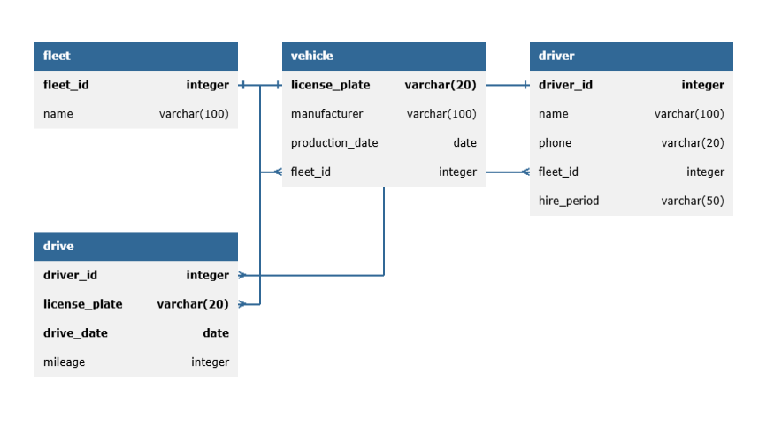
ER图如上，关系模式：

1. 车队关系模式：
```
Fleet(车队编号, 车队名称)
主键：车队编号
非空约束：车队名称
```
2. 车辆关系模式：
```
Vehicle(车牌号, 生产厂家, 出厂日期, 所属车队编号)
主键：车牌号
外键：所属车队编号 参照 Fleet(车队编号)
```
3. 驾驶员关系模式：
```
Driver(驾驶员编号, 姓名, 电话, 所属车队编号, 聘期)
主键：驾驶员编号
外键：所属车队编号 参照 Fleet(车队编号)
```
4. 驾驶记录关系模式：
```
Drive(驾驶员编号, 车牌号, 驾驶日期, 里程数)
主键：(驾驶员编号, 车牌号, 驾驶日期)
外键：驾驶员编号 参照 Driver(驾驶员编号)
外键：车牌号 参照 Vehicle(车牌号)
```
这个关系模式完整地表达了实体间的联系：
- 车队与车辆的一对多关系
- 车队与驾驶员的一对多关系
- 驾驶员与车辆的多对多关系（通过驾驶记录表实现）

接着，在opengauss数据库中建立db44数据库，user44，并给予user44增删改查等权限。
接着设计后端app.py
1. 基础配置部分：
```python
app = Flask(__name__)
CORS(app) # 启用跨域支持

# 数据库连接配置
DB_CONFIG = {
'dbname': 'db44',
'user': 'user44',
'password': 'user44_password',
'host': 'localhost',
'port': '5432'
}
```
这部分设置了Flask应用和数据库连接的基本配置，包括数据库名称、用户名、密码等连接信息。
2. 数据库连接函数：
```python
def get_db_connection():
try:
conn = psycopg2.connect(**DB_CONFIG)
return conn
except Error as e:
print(f"数据库连接错误: {e}")
return None
```
这个函数负责创建数据库连接，使用try-except处理可能的连接错误。
3. 车队管理接口：
- GET /api/fleet：获取所有车队信息
- POST /api/fleet：添加新车队
- PUT /api/fleet/<fleet_id>：修改指定车队信息
- DELETE /api/fleet/<fleet_id>：删除指定车队
4. 车辆管理接口：
- GET /api/vehicle：获取所有车辆信息
- POST /api/vehicle：添加新车辆
- PUT /api/vehicle/<license_plate>：修改指定车辆信息
- DELETE /api/vehicle/<license_plate>：删除指定车辆

5. 驾驶员管理接口：
- GET /api/driver：获取所有驾驶员信息
- POST /api/driver：添加新驾驶员
- PUT /api/driver/<driver_id>：修改指定驾驶员信息
- DELETE /api/driver/<driver_id>：删除指定驾驶员

6. 驾驶记录管理接口：
- GET /api/drive：获取所有驾驶记录
- POST /api/drive：添加新驾驶记录
- DELETE /api/drive：删除指定驾驶记录

这个后端设计采用了RESTful API风格，每个资源都有对应的CRUD操作，通过HTTP方法区分操作类型。代码结构清晰，错误处理完善，适合作为中小型应用的后端服务。

接着设计前端：
1. index.html 的结构设计：
- 采用模块化设计，将系统分为四个主要部分：车队管理、车辆管理、驾驶员管理、驾驶记录管理
- 每个部分都包含：、添加新数据的表单、数据列表显示表格、修改和删除操作按钮
- 使用模态框实现数据修改功能
- 采用响应式设计，适配不同设备

2. script.js 的功能实现：
- 全局配置：设置API基础URL、页面加载时初始化数据

- 数据加载功能： loadFleets()：加载车队列表、 loadVehicles()：加载车辆列表、loadDrivers()：加载驾驶员列表、 loadDriveRecords()：加载驾驶记录

- 数据操作功能：添加功能：addFleet(), addVehicle(), addDriver(), addDriveRecord()、修改功能：modifyFleet(), modifyVehicle(), modifyDriver()、删除功能：deleteFleet(), deleteVehicle(), deleteDriver(), deleteDriveRecord()

- 界面交互功能：showSection()：切换显示不同模块、模态框显示和隐藏、表单提交处理、数据验证和错误提示

3. styles.css 的样式设计：
- 基础样式：重置默认样式、设置基础字体和颜色、响应式布局
- 布局样式：容器最大宽度限制、弹性布局实现表单排列、表格响应式设计
- 组件样式：按钮样式（普通、编辑、删除）、表单元素样式、表格样式、模态框样式
- 交互效果：悬停效果、过渡动画、阴影效果

这个前端实现具有良好的用户体验和代码质量。通过模块化设计和响应式布局，使系统既美观又实用。

4.系统测试
插入一些数据，并尝试进行了增、删、改、查，验证了系统设计的成功。
具体测试见附录视频，这里给出几张简单截图。
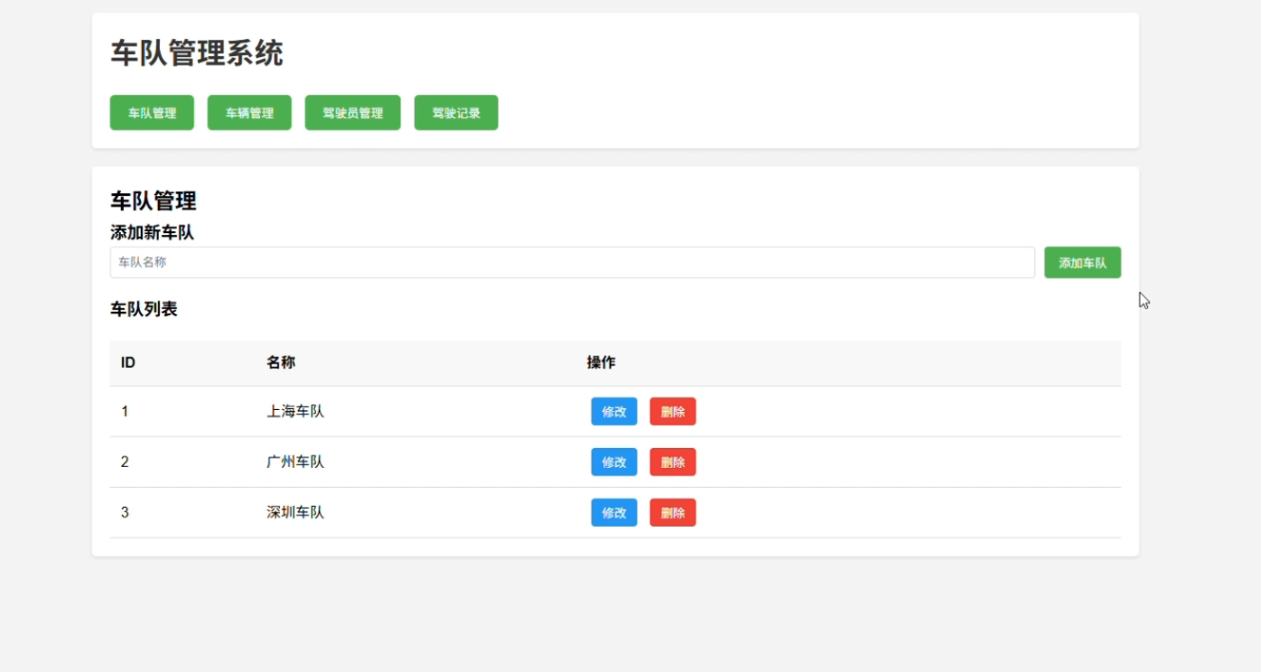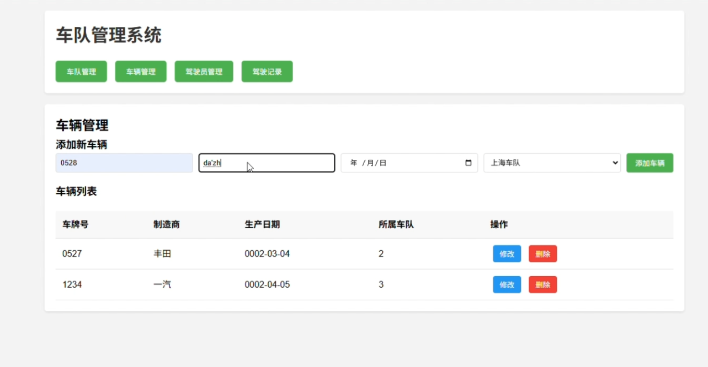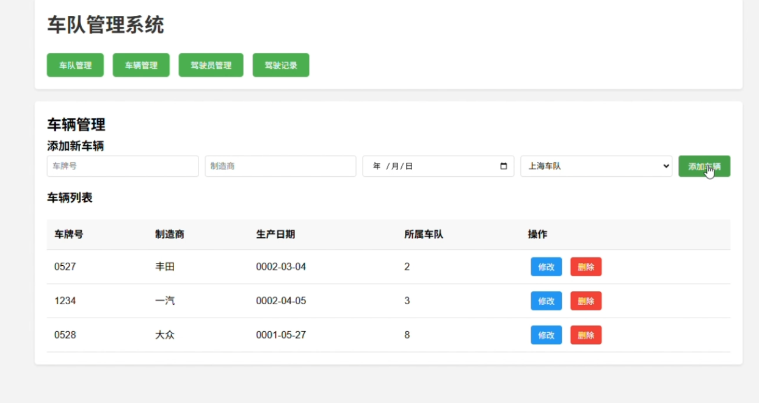

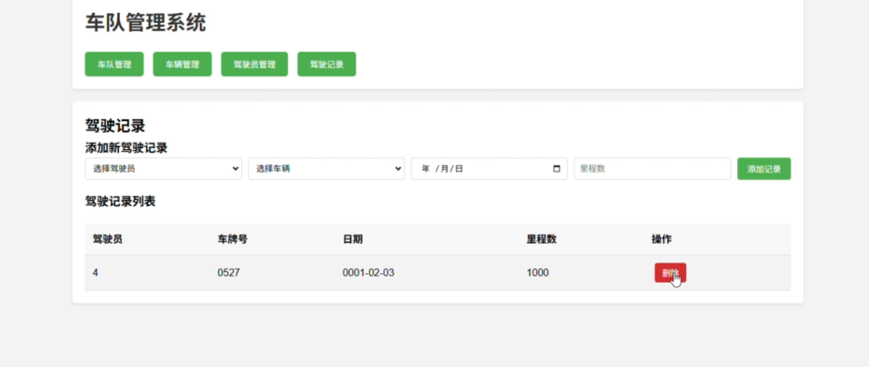
- 设计总结
系统成功实现了基础功能，完成了对车队信息驾驶员信息等的增删改查，使用方便简单，用户页面简洁易懂。采用前后端分离架构，便于维护和拓展，数据库设计合理，实体关系明确，代码结构清晰模块化程度高。 但也存在缺点，例如删除失败没有提示为什么删除失败（例如车队下有驾驶员无法删除），缺少高级搜索/筛查功能，没有数据导出和报表功能，没有批量操作功能，也没有实现用户认证和授权机制，而是直接使用user44连接。至于防sql注入，数据预加载等，更是没有实现，但这是由于实验体量无法避免的。
可能可以改进的地方：增加信息通知功能，高级筛选等，完善文档说明，添加用户认证机制。

实验问题以及解决过程
- 使用sqlchemy版本不兼容。
改用psycopg2连接成功解决问题。
- 提供的绘制er图的网站无法连接。
找到另一个网站https://databasediagram.com/app成功。

五、实验总结
通过本次实验，我深入理解了数据库系统设计与实现的全过程。在需求分析阶段，学会了如何从业务场景中提取实体和关系；在数据库设计阶段，掌握了概念结构设计、逻辑结构设计和物理结构设计的方法；在系统实现阶段，实践了前后端分离架构的开发流程。在数据库设计方面，通过分析运输公司的业务需求，成功构建了包含车队、车辆、司机三个核心实体的数据模型，并正确处理了它们之间的"聘用"、"拥有"、"驾驶"等关系。使用外键约束确保了数据的完整性和一致性，通过复合主键实现了多对多关系的管理。
通过解决这些问题，不仅提升了技术能力，也加深了对数据库系统工作原理的理解。这次实验不仅让我掌握了数据库系统开发的基本技能，也培养了分析问题和解决问题的能力。

